2018-2019学年第一学期八年级物理期末检测题
……○………密………○………封………○………线………○……内…○………不……○………要………○………答…○………题……○……
学校 班级 姓名 座号

题 号 | 一 | 二 | 三 | 四 | 总 分 |  | 座位号
得 分
说明： 1、 本卷共有四大题，26小题. 全卷满分100分，考试时间90分钟。
2、考试中书写单位时，均要求用字母标注，整卷三次以上未用字母标注的，最多可扣1分。
【基础部分】
一、填空题（共20分，每空1分）
1、亲爱的同学，经过一学期的学习，你一定有许多收获吧！每个物理量的国际单位都有特定字母来表示，请你写出两个学过的物理量国际组合单位 、 。
2、涉及水笔内墨水的四个物理量①长度②质量③密度④体积，其中保持不变的是 ，圆珠笔的质量约15 （填上合适的单位）。
3、手机是我们生活不可缺少的通讯工具，微信聊天语言的信号和我们说话的声音一样，从声现象角度分析“聊天语言和真人说话一样”，指的是 和 不变。
4、同学们看过电影《战狼2》吗？如图1所示主演吴京正在射杀叛军，射击瞄准目标的过程利用了光的 原理；以射出的子弹为参照物，吴京是 的（填运动或静止）。
5、2018世界杯直播采用了无人机拍摄，无人机中照相机镜头为 镜，如图2所示，发现有部分球迷未能完整进入画面，则应操控无人机 球迷（填远离或靠近）。
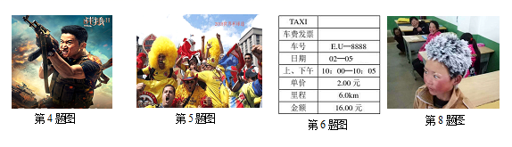
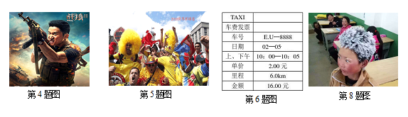
图1 图2 图3 图4

[来源:Zxxk.Com]

6、空姐滴滴打车遇害暴露出网上约车的重大安全问题！现在更多人选择乘坐出租车出行，如图3所示的发票，乘车所用时间为 s，这段时间内出租车运动的平均速度为 km/h。
7、漫步在县城龙溪御景公园，有时能看到“鸟在水中飞，鱼在云中游”的美丽画面，看到的“飞鸟”是光的 形成的，看到的“游鱼”是光的 形成的。
8、如图4所示，是感动了无数人的“冰花男孩”，他的吃苦和乐观向上的精神值得我们学习，他头上的“冰花”是水蒸气 形成的，该过程需要 热量。
9、甲乙两物体的密度之比是 3：1，甲乙两物体的体积之比是 2：3，则他们的质量之比是 ；如果将甲物体去掉1/3，乙物体去掉1/2，则他们的密度之比是 。
10、如图5所示为甲、乙两种物质的质量与体积关系的图像，根据图像分析，可知ρ_{甲} ρ_{乙}(填>、<或＝)；质量为1.8 kg的乙物质的体积为 dm³。
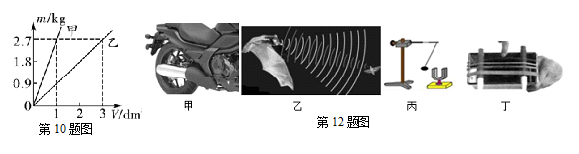
图5 图6

二、选择题（共26分，把你认为正确的答案序号填写在下面对应表格内，第11～16小题为单项选择题，每小题3分；第17、18小题为不定项选择，每小题有一个或几个正确答案，全部选择正确得4分，选择正确但不全得1分，不选或错选得0分）
11、在学习物理的过程中，经常要进行估测，以下估测合理的是 【 】
A．中学生的身高约1.7×10³cm B．一名中学生体积约为0.05m³
C．人洗澡时合适的水温约为80℃ D．教室里课桌的高度约为1.2m
12、如图6所示，四幅图片与其对应的说法，正确的是 【 】
A．甲图摩托车的消音器是在传播过程中减弱噪声的
B．乙图蝙蝠的导航系统在太空中依然可能发挥作用[来源:Z_xx_k.Com]
C．丙图正在发声的音叉把小球反复弹开，说明发声的音叉在振动
D．丁图自制橡皮筋吉他的橡皮筋绑紧程度相同时，细的橡皮筋是低音弦
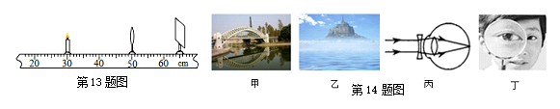

[来源:学科网]

图7 甲 乙 图8 丙 丁

13、如图7光屏上得到烛焰清晰的像，下面设备中，利用了图中原理的是【 】
A．投影仪 B．放大镜 C．潜望镜 D．照相机
14、如图8中所示光学现象的描述或解释中正确的是 【 】
A．图甲中，桥在水中的倒影是光的折射形成的
B．图乙中，海面上形成海市蜃楼是光的直线传播造成的
C．图丙中，人配戴的凹透镜可以矫正近视眼
D．图丁中，人的眼睛被凸透镜放大与投影仪的原理相同
15、下列物态变化中，需要吸热的是 【 】
A．冰雪消融 B．河水结冰 C．山中林雾 D．雪花飘飘
16、关于密度的应用，下列相关说法正确的是 【 】
A．利用铝合金材料制作列车车体，是因为它的密度大，行驶时更稳重
B．拍摄影视剧房屋倒塌镜头，常选用密度大的材料做道具，更逼真、形象
C．“铁比棉花重”是指铁的质量比棉花的大
D．可以装下1kg酒精的瓶子一定可以装下1kg的水（ρ_{水}＞ρ_{酒精}）
17、期末复习过程中，小和同学对所学知识作了如下梳理，其中正确的是【 】
A．往热水瓶内倒水时，根据音调高低可以判断水位的高低，说明声能传递信息
B．光在真空中传播的速度是3×10⁸m/s
C．平面镜中的自己是由于光的直线传播形成的
D．生活中的玻璃、松香、海波都属于非晶体
18、甲、乙两物体从同一地点同时向相同方向做直线运动，其s-t图象如图9所示，由图象可知下列说法不正确的是 【 】
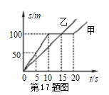
A．两物体在0～10s内都做匀速运动，且v_{甲}＜v_{乙}
图9
B．两物体在15～20s内都做匀速运动，且v_{甲}＜v_{乙}
C．两物体在15s相遇，且0～15s内通过的路程相等
D．两物体在20s相遇，且0～20s内通过的路程相等
三、简答和计算题（第19—22小题分别为5分、6分、7分、8分，共26分）
19、冬天我们坐在密闭的小车内，时间久了，会发现小车前挡风玻璃上出现一层小水珠，这是什么原因？为保证视野良好，司机通常会往前挡风玻璃上吹热风，很快就可以除去水雾，并阻止水雾的再次生成，说说这样做的道理是什么？

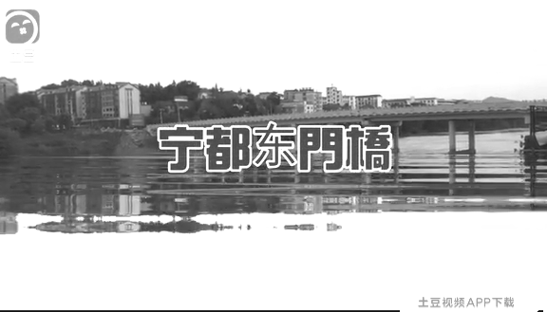
20、宁都重建后的宁都东门桥（如图10），真正打造我县一江两岸，建设好河东片区，拉大了城市框架！大桥全长360米，宽15.5米，双向二车道，一般限速40km/h，两侧设人行道。建成通车后，可以有效了缓解解放路交通压力，特别是大大方便了河东中小学师生的出行。
(1) 9月1日开学，小莉步行
去河东中小学报名，他通过该大桥
耗时3min，则小红过桥的速度是多少？
- 有一下雪天，小莉由爸爸开车
送去学校上学，30s就通过了大桥，试
通过计算是否违反交通规则？

图10

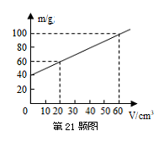
21、用量筒盛某种液体，测得“液体体积V”和“液体与量筒的总质量m”的关系如下图11所示，请观察图像，并根据图像求：
图11
(1) 量筒的质量
(2) 液体的密度
(3) 如果量筒中装入80cm³该液体，
液体和量筒的总质量是多少？

[来源:学科网ZXXK]
22、为节能减排，建筑上常在非承重部位用空心砖替代实心砖，某块空心砖的质量为7.2 kg，规格为30cm×20cm×10cm，如图12所示，它的实心部分占总体积的60%．求：
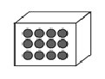
(1) 该空心砖空心部分的体积
图12
(2) 制作该砖块的材料的密度
(3) 生产每块空心砖比同规格的实心砖可节省材料的质量
(4)为了使保暖效果更好，需在空心部分填充满一种密度为
0.1g/cm³的保暖材料，每块砖填满保暖材料后的平均密度。

【实验部分】
四、实验题和探究题 (每小题7分，共28分）
23、物理是一门注重实验的自然科学，亲爱的同学，你会使用下列图13仪器吗？
(1) 图甲所示物体的长度为 cm。
(2) 图乙所示的钟表，其分度值为 ，显示的时刻为 。
(3) 温度计是根据液体的 制成的，图丙所示温度计示数为 ℃。
(4) 图丁所测液体的体积是 cm³，若按甲方法读数，读出体积与真实值相比： （填偏大或偏小）。
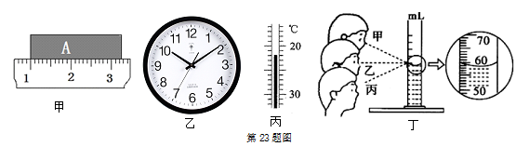
[来源:学科网]
图13

24、小刘在实验室探究“冰熔化”和“水沸腾时温度的变化特点”，根据测量结果画出相关图像，如图14甲所示:
(1) 要完成这两个实验，都需要的测量仪器是 和 。
(2) 如图甲a所示，描述的是 (填晶体或非晶体)的熔化图象，BC段该物质的状态为 。
(3) 水沸腾时温度计示数如图乙所示，该示数是 ，是 段所对应的温度值(填BC和EF)，沸腾时水中气泡的情形为如图丙中 (填A或B)图。
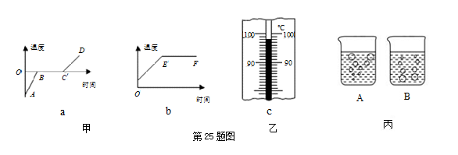
甲 图14 乙 丙

25、小莉同学用焦距为10cm的凸透镜做“探究凸透镜成像的规律”实验，如图15。
(1) 实验时调整烛焰、凸透镜和光屏的中心大致在 ，目的是 。
(2) 实验过程中，当蜡烛与凸透镜的距离如图甲所示时，在光屏上可得到一个清晰的倒立、 的实像，若保持蜡烛和光屏位置不变，移动透镜至 cm刻度线处，光屏上能再次呈现清晰的像。
(3) 如图乙所示，保持蜡烛位置不变，移动透镜至16cm刻度线处，则人眼在 (填A、B、C)处能观察到蜡烛的像，成的像如图丙中的 (填1、2、3或4)所示。
(4) 实验完成之后，小莉把自己的近视眼镜放在蜡烛与凸透镜之间，如图丁所示，光屏上原来清晰的像变得模糊了，若想在光屏上重新得到清晰的像，在不改变蜡烛和凸透镜位置的情况下，应将光屏 (填靠近或远离)凸透镜。
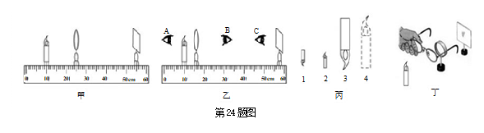
图15

26、如图16所示，小颖通过实验测量某石块的密度，操作过程如下：
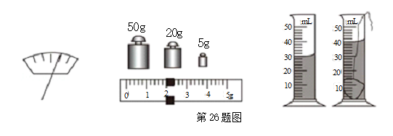
图16

(1) 将天平放在水平桌面上，发现指针静止时指在如图甲所示位置，则他应将平衡螺母向 （填左或右）调节使天平平衡。
(2) 把石块放在天平的 （左/右）盘，在另一只盘中加减砝码，调节游码使天平重新平衡。盘中的砝码的质量及游码在标尺上的位置如图乙所示，则石块的质量为
g。向盘中添加这3个砝码合理顺序是 。（填先小后大或先大后小）。
(3) 如图丙所示，将适量的水倒入量筒内，用细线系住石块轻轻放入装水的量筒内(如图丁)，则石块的体积为 cm³。由此可得出该石块的密度为 kg/m³。
(4) 同组的小婷突然想起，在对天平进行水平平衡调节时，没有将游码的位置归零，这样测得的石块密度会 （填偏大或偏小）。

